時間 |  | 活動內容 | 地點
第一天 | AM7:20-11:50 | 搭車前往台北 | 遊覽車
第一天 | AM12:00-12:40 | 用餐
第一天 | PM12:40-13:30 | 抵達市立兒童育樂中心 | 台北市圓山
第一天 | PM13:40-14:50 | 昨日世界：參觀閩式建築及圓山文化遺址 | 台北市圓山
第一天 | PM15:00-16:00 | 遊樂世界：自由活動時間 | 台北市圓山
第一天 | PM16:00-16:30 | 明日世界：觀賞3D奇幻劇場 | 台北市圓山
第一天 | PM17:00- | 離開園區
第二天 |  | 志清國小參訪交流
第三天 | AM7:10-7:40 | 起床 盥洗
第三天 | AM7:40-8:10 | 用早餐
第三天 | AM8:20-8:50 | 前往101大樓 | 台北市信義
第三天 | AM8:50-9:00 | 登上觀景台 | 台北市信義
第三天 | AM9:00-10:00 | 聆聽導覽解說 | 台北市信義
第三天 | AM10:10-11:00 | 欣賞台北市景參觀101大樓內部 | 台北市信義
第三天 | AM11:00-12:00 | 午餐時間
第三天 | PM12:00- | 回程
城鄕交流行程資訊
城鄉交流行程資訊
方案一
第一天下午 台北市立兒童育樂中心

昨日世界簡介
昨日世界分區圖
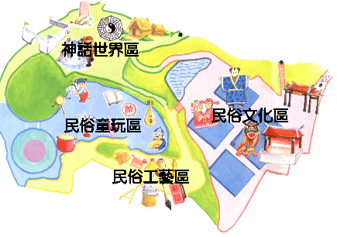
昨日世界重現我國古時候傳統生活文化的風貌並展示先民智慧技藝文物及古早鄉土童玩等多項功能，共分為四個區域：
民俗文化區─以實物複製過去生活習俗，遊客可親自操演皮影戲及布袋戲，假日並於百藝廣場、偶戲天地規劃各類表演活動。
民俗工藝區─以靜態展示各類傳統民俗工藝品，假日並邀請藝師現場示範製作及教學。
民俗童玩區─以傳統休閒及童玩為主，提供知識遊戲、健身合一的空間。
民俗神話區─介紹古代城牆、攻城器具、五行八卦、水濂洞等。
以上四大區域均呈現給遊客及兒童有一個優質有趣的學習體驗外，還有親身實際現學現做的機會。除此還有仿古建築群亦為昨日世界之一大特色，如果爸爸、媽媽、爺爺、奶奶一起來觀賞，不但能增進親子互動，還能豐富文化精神層面。
昨日世界各區 | 神話世界區 | 民俗童玩區 | 民俗工藝區 | 民俗文化區
區域簡介 | 介紹古代城牆、攻城器具、五行八卦、水濂洞 | 以傳統休閒及童玩為主，提供知識遊戲、健身合一的空間 | 以靜態展示各類傳統民俗工藝品，並辦理各項民俗、工藝展覽 | 以實物複製過去生活習俗，遊客可親自操演皮影戲及布袋戲，假日並於百藝廣場、偶戲天地規劃各類表演活動

遊樂世界

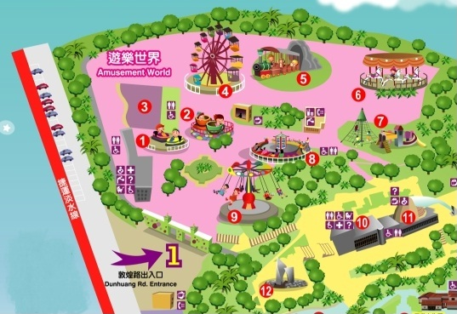
遊樂世界是台北市政府於民國五十七年六月十 日接管，經歷任執事者經營 規劃，度過數十年寒暑篳路藍縷的艱辛歷程，始展現今日特有的風貌，是台北市最具有盛名的休閒場所之一。
今日遊樂場是隸屬於台北市政府教育局的社教機構，富有啟發性、教育性、育樂性三合一「寓教於樂」的社教機能，希望提供遊客﹝以兒童為主﹞更具前瞻性的服務。
自民國八十二年開始，實施全面的設備更新，逐年汰換老舊設備，期以嶄新的面貌呈現，來服務更多遊客。目前共有遊樂設備七項，透過企業化的經營管理，落實服務人員的訓練督管，及強化設備維護保養，呈現出安全親切的服務，以滿足兒童遊憩需求，並伴隨其學習成長，使遊樂世界成為孩童記憶中永恆的快樂園地。
遊樂設備名稱 | 遊樂券 | 搭乘注意事項
龍鳳船 | 二十元／人 | １００公分以下者需由大人陪同乘坐，運轉中勿將頭、手伸出船外，勿搖動及站立。
碰碰車 | 二十元／人 | １００公分以下、孕婦、酒醉、心臟病、或心智未成熟者請勿乘坐、１００至１３０公分者須由大人陪同乘坐。
咖啡杯 | 二十元／人 | １００公分以下者需由大人陪同乘坐、心臟病、酒醉、高血壓及身體不適者請勿乘坐
輻射飛椅 | 二十元／人 | １００公分以下、孕婦、酒醉、心臟病、身體不適或高血壓患者請勿乘坐。
音樂馬車 | 二十元／人 | １００公分以下需由大人陪同保護、孕婦、酒醉、心臟病、身體不適或高血壓患者請勿乘坐。
峽谷列車 | 二十元／人 | １００公分以下者需由大人陪同乘坐。開動中勿站立，或將頭手伸出車外、跳躍、互相拉扯。
摩天輪 | 二十元／人 | １1０公分以下者需由大人陪同乘坐。生病、心臟病、生理狀況不佳、酒醉、懼高症、瞌食藥物及懷孕者請勿乘坐。
夢幻樂園  (免費遊戲區) | 免費使用 | 限１３０公分以下兒童遊玩，１１０公分以下兒童需由大人陪同使用

明日世界
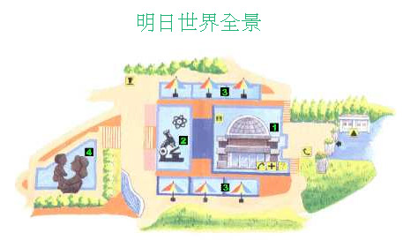
- 明日世界分為3D奇幻劇場、兒童科學館及親子景園三大部分，3D奇幻劇場以放映自然科學影片為主，科學展示館以輔助國小科學教育為主題。
3D奇幻劇場於八十一年八月一日正式開放供市民觀賞，這是國內首座高傳真大銀幕電影院，所放映的影片以地球科學、自然生態、太空科技等為題材，深具教育性。先後撥放過的影片分別為「藍色星球」、「與風競賽」、「大峽谷」、「尼加拉瓜大瀑布」、「神秘夏威夷」、「南極」、「黃石公園」、「速度」、「河狸」、「地球生命之祕」、「深海奇觀」、「鯨遊四海」、「阿拉斯加」、「非洲」、「火山奇觀」、「滅火群英」、「恐龍年代」、「鯊魚島」、『動物大遷徙』、『深海探潛記』、『印度-老虎王國』及『海洋綠洲』、『河狸』、『空中冒險』、『戰鬥機飛行員』、『生物總動員:勇闖加拉巴哥島』、『勇闖火山島』及『火星機器人及昆蟲世界』，上映以來深獲好評。
- 「2010臺北國際花卉博覽會」特別利用本中心的「明日世界」3D奇幻劇院改建為「真相館」，讓參觀民眾能更從「面對環境真相」與「如何解決問題」二面向切入，深入瞭解進而關懷生態環境。播放「面對臺灣真相」3D影片，以「面對真相、揭露問題」的角度出發，經由大尺寸、IMAX螢幕的呈現，透過3D技術模擬放映風災、地震、土石流等自然災害，透過身歷其境的模擬，揭露臺灣生態面臨之危機，進而從「認識問題、尋求解決方案」立場拍攝製作3D立體影片。除了喚醒民眾的「環保意識」外，也讓參觀者重視環保的課題。影片內容屬老少咸宜，讓民眾體會科技、藝術、環保等元素融合，以寓教於樂的方式，讓參觀者深切體會環境改變對生活所帶來的危害，並能積極地面對並解決問題，共創和諧共生的大自然。
- 3D奇幻劇場係由全世界專利加拿大ＩＭＡＸ公司出品之放映系統及專屬之美國ＳＯＮＩＣＳ公司音響系統，透過高１６‧２公尺，寬２２‧３公尺﹝相當於五層樓半高度﹞之特殊大螢幕，放映精彩絕倫的影片，展現其高傳真及震撼效果，不但具備知識啟發性且極富有教育意義。3D奇幻劇場所放映之影片都是向國外租借的，以往是採取公開選片的試映方式，邀集學童、教師和一般市民一起來選出最受歡迎的影片，近來由於類似劇場陸續成立如高雄科學工藝博物館、台北市立天文科學教育館及原有台中科學自然博物館，台灣已有四座公營劇場，據了解民間也有財團正積極在投資興建，因此租片方式將以中心營運和顧客導向為首要考量為調整。
- 兒童科學館定位於以兒童為中心之綜合性科學館，功能著重為「讓來此參觀者，充分享受親子育樂之趣」，以「寓教於樂」之展出方式來達到本館的「展示、教育、娛樂」等目標。
- 本館採取以身邊事物、日常話題、今日問題、未來的課題等作為題材，配合今日最新的科學技術之應用。依此理念為主軸，來發展各樓層的主題，如：五樓的「科展活動」、四樓的「生活資訊」、三樓的「共同環境」、及二樓的「太空活動」等，同時展現了「由日常生活到太空」的整體性科學教育展示設施。透過這些策劃，培養孩子們經由接觸觀察、邊玩邊學中使科學館得以成為「輔助學校教育」的活教材。

開放時間
通 信 連 絡 地 址 | 臺北市玉門街33號
開 放 時 間 | 開園時間為每日上午9時至 下午5時。 星期六、星期日、國定假日及農曆春節期間均照常開放 。
休 園 時 間 | 1.每星期一公休(遇假日則照常開放)  2.農 曆 除 夕 全 天
服 務 電 話 | (02)2593-2211
3 D 奇 幻 劇 場 預 約 專 線 | (02)2593-2464
傳 真 | (02)2594-2314
※乘坐遊樂世界設備需另購遊樂券，每項遊樂設備２０元※
入園門票
免費對象 | - 未滿6歲之兒童。  - 身心障礙者(須持有身心障礙手冊或殘障手冊)及其監護人或必要之陪伴者一人。  - 本市公私立各級學校實施校外教學備函申請者，及本府教育局辦理之教育活動參加者。  - 退休公教人員(須持有退休證明)。  - 國軍退除役榮民(須持有榮民證)。  - 65歲以上之長者(須持有身分證明)  - 帶團參觀並持有觀光局核發之導遊證明者。  - 持有本府核發之有效兒童護照者。  - 大專院校兒童教育、兒童福利及觀光等相關科系學術交流備函申請者。  - 公私立學校校外教學每班帶隊教師二名。
遊樂世界遊樂券
兒童科學館入場券
免費對象 | - 超過三十人購買團體票者帶隊人員一名  - 由台北市教育局安排之台北市國民小學校外教學及主辦之教育交流活動參加者。  - 公私立學校校外教學每班帶隊教師二名。
其他 | 凡機關學校團體一次購買3D奇幻劇場或兒童科學館入場滿３０張以上者，得備文述明理由，經本中心同意，按票價打八折計算，使用期限至當年度年底。
明日世界3D奇幻劇場入場券
全 票 | 每張新台幣１００元
優待票 | 每張新台幣５０元，合於下列條件之一者，可購買優待票：  - １２歲以下之兒童  - 在校學生﹝國民中學以上學生須持有學生證﹞  - 軍警人員﹝須持有身分證明﹞  - 持有台北市政府核發之低收入戶證明者  - 身心障礙者及其監護人或必要之陪伴一人  - 退休公教人員﹝須持有退休證明﹞  - 國軍退除役榮民﹝須持有榮民證﹞  - 六十五歲以上長者﹝須持有身分證明﹞
團體票 | 按票價打七折計算，合於下列條件之一者，可購買團體票：  - 超過３０人者  - 台北市公私立學校實施校外教學備函申請者
折扣票 | 按票價打八折計算，合於下列條件之一者，可購買折扣票：  - 於非假日參觀者  - 持有本府核發之有效兒童護照者
免費對象 | - 超過三十人購買團體票者帶隊人員一名  - 由台北市教育局安排之台北市國民小學校外教學及台北市教育局主辦之教育交流活動參加者  - 公私立學校校外教學每班帶隊教師二名。

第三天上午 參訪台北101大樓及觀景台
小學生套裝行程
學生票價：220元（每30人為一班享有兩位教師免費協同參訪，以及一名導覽人員免費解說）
時間：每週一到周五，9:00、10:00、11:00、12:00四個階段進行導覽
預約方式：10天前以email：observatory@tfc101.com.tw及電話02-8101-8882聯絡預約（需附上書面申請）

